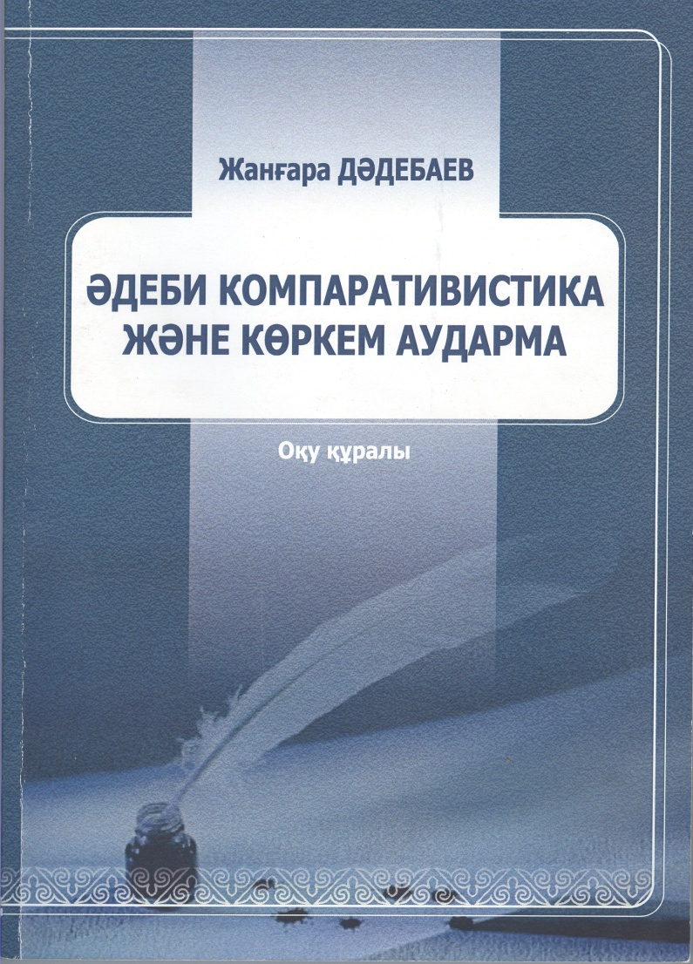
Дәдебаев Ж. Әдеби компаративистика және көркен аударма. Оқу құралы. – Алматы: Қазақ университеті, 2010.
Оқу құралында «Әдеби компаративистика және көркем аударма» атты таңдау пәнінің мазмұнын түзетін басты қағидалар жинақталған.

